Тема 1
Химический состав нефти. Методы переработки нефти

Введение
Автомобильные топлива являются источником тепловой энергии, которая в двигателях внутреннего сгорания преобразуется в механическую. Топлива делятся на жидкие и газообразные. Жидкие топлива подразделяются на бензины и дизельные топлива, а газовые — на сжиженные и сжатые. Основным источником получения жидких и газообразных топлив является нефть.
В настоящее время, когда во всем мире наблюдается рост цен на нефтепродукты, становится острой проблема рационального расходования особенно таких материалов, как топлива и масла.
К эксплуатационным материалам, применяемым на автомобильном транспорте, относятся жидкие и газообразные топлива, смазочные и конструкционно-ремонтные материалы, а также специальные жидкости.
Автомобильный транспорт использует значительную часть производимых продуктов переработки нефти и газа. В себестоимости автомобильных перевозок затраты на топливо и смазочные материалы составляют более 20 % и существенно зависят от уровня эксплуатации автотранспортной техники.
Правильный выбор и рациональное использование эксплуатационных материалов во многом определяют надежность и долговечность техники, затраты на ее обслуживание и ремонт. Ошибка при выборе моторного масла может привести в лучшем случае к сокращению срока службы двигателя, в худшем — к его поломке.
Выбор и правильное применение масла осложняются зачастую тем, что технической документацией на некоторые машины предусматривается большое число марок смазочных материалов. Поэтому унификация их и использование заменителей могут иметь большое значение для упрощения эксплуатации автомобильной техники.
В автомобиле имеется большое число узлов и механизмов, где применяются пластичные смазки, разнообразие которых также предполагает грамотное их использование.
Выбор смазочных материалов более высокого качества, чем требуется, ведет к неоправданному увеличению затрат. Применение же материала с более низкими качествами неизбежно приводит к сокращению сроков службы автомобиля и перерасходу самого материала.
Проблемы использования топлива и смазочных материалов настолько важны, что возникла наука — химмотология, которая изучает свойства, качество и рациональное использование горючих и смазочных материалов в технике, устанавливает требование к горюче-смазочным материалам (ГСМ), что способствует разработке новых сортов, методов испытаний и унификации ГСМ.
В современном автомобиле число деталей, в конструкции которых применяется резина, доходит до 500. Поэтому необходимо обладать знаниями о правильном использовании резинотехнических изделий, особенно дорогостоящих, таких, как автомобильные шины.
Хорошее лакокрасочное покрытие не только придает автомобилю красивый внешний вид, но предохраняет его кузов от воздействия внешней среды и преждевременного разрушения. Постоянное воздействие снега, дождя, соли, а также песка и мелких камней приводит к старению и постепенному разрушению покрытия. Продолжительность службы кузова легкового автомобиля составляет в среднем 6 лет. Грамотная противокоррозионная обработка современными защитными материалами позволяет продлить этот срок до 12 лет и более.
В книге для каждого вида материалов, применяемых при эксплуатации автомобилей, приведены физико-химические свойства и эксплуатационные качества, а также предъявляемые к ним технико-экономические требования.
Эти и другие сведения, которые необходимы специалистам автомобильного транспорта для организации рационального использования материалов, позволяют решать конкретные задачи использования материалов как отечественного, так и зарубежного производства.

1.1. Нефть

1.1.1. Химический состав нефти
Нефть представляет собой сложную смесь жидких органических веществ, в которых растворены различные твердые углеводороды и смолистые вещества. Главными элементами нефти являются углерод и водород. Содержание углерода колеблется от 83,5 до 87 %, водорода — от 11,5 до 14 %. Также в нефти присутствуют сера, кислород и азот — в сумме не более 3 %.
Основными компонентами нефти являются углеводороды, которые принадлежат к следующим гомологическим рядам:
C_{n}H_{2n+2} — алканы (насыщенные углеводороды);
C_{n}H_{2n} — нафтены (алициклические углеводороды);
C_{n}H_{2n-6} — арены (ароматические углеводороды).
Непредельных углеводородов в сырой нефти нет. Кроме углеводородов в нефти присутствуют кислородные, сернистые и азотистые соединения.
Кислородные соединения представлены карбоновыми кислотами, эфирами, фенолами и т. п. Основная их часть сосредоточена в высококипящих фракциях, начиная с керосиновой. Карбоновые кислоты присутствуют в нефти, всех топливах и смазочных материалах; больше всего в нефтепродуктах нафтеновых кислот:
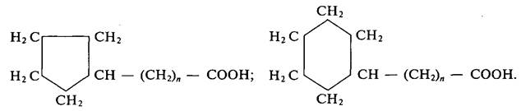
Они представляют собой жидкости, которые могут корродировать металлы.
Сернистые соединения увеличивают расход топлива, оказывают вредное воздействие на окружающую среду. Сернистые соединения, входящие в состав нефти, по фракциям переработки распределены неравномерно. В нефтяных остатках их содержится до 90 %. Сернистые соединения нефти делятся на активные и неактивные. К активным, которые взаимодействуют с металлами при комнатной температуре, относятся элементарная сера, сероводород и меркаптаны.
Неактивные сернистые соединения, к которым относятся сульфиды и дисульфиды, при нормальных условиях не вступают в реакцию с металлами.
В малосернистых нефтях содержание сернистых соединений достигает 0,5 %, а в сернистых до 5 %. После перегонки в бензиновых фракциях содержится до 0,15 % неактивных сернистых соединений, в керосиновых — до 1 %.
Азотистые соединения содержатся в нефти в небольших количествах и концентрируются, главным образом, в тяжелых фракциях. Азотистые соединения делятся на основные и нейтральные. Основные азотистые соединения отделяют обработкой слабой серной кислотой.
Азотистые соединения термически стабильны и не оказывают заметного влияния на эксплуатационные свойства нефтепродуктов. Однако при хранении дизельных топлив они вызывают усиленное смолообразование.

1.1.2. Способы переработки нефти
К основным способам получения топлив из нефти относятся прямая перегонка (дистилляция), термический и каталитический крекинги, гидрокрекинг и каталитический риформинг.
При разнообразии содержащихся углеводородов особенностью нефти является широкий температурный диапазон выкипания. Уже при нагреве до 30 … 40 °С из нефти начинают испарятся наиболее легкие углеводороды. С повышением температуры состав выкипающих углеводородов становится тяжелее. Это позволяет разделить нефть на части или фракции, выкипающие в определенных температурных пределах. Получаемые продукты называются дистиллятами, а сам процесс – прямой перегонкой нефти. Обычно выделяются дистилляты со следующими пределами выкипания:
Бензиновый | 28 … 180 °С
Лигроиновый | 110 … 230 °С
Керосиновый | 120 … 315 °С
Газойлевый | 230 … 330 °С
Соляровый | 280 … 380 °С
Масляный | 320 … 500 °С

Прямая перегонка заключается в нагреве нефти при атмосферном давлении и выделении фракций, различающихся температурами кипения. При температуре от 35 до 200 °С отбирают бензиновую фракцию, от 200 до 300 °С — дизельное топливо. Остаток после перегонки — мазут (до 80 %), который поступает в куб дистилляционной колонны, работающей под вакуумом. При этом верхний слой представляет собой соляровый дистиллят (температура кипения 280—300 °С), который является исходным сырьем для крекинг-бензинов и дистилляционных масел: индустриальных, цилиндровых, моторных и т. д.
Термический и каталитический крекинги используют для увеличения выхода легких фракций из нефти. Исходным сырьем служит соляровая фракция, представляющая собой смесь углеводородов с числом атомов углерода от 16 до 20, при нагревании которой до 450—550 °С в присутствии катализатора (алюмосиликат) или без него происходит расщепление углеводородов.
Сырьем для термического крекинга является полугудрон — остаток после недостаточно полного отгона масляных фракций. При этом выход бензина составляет 30—35 %. Термический крекинг сопровождается образованием ненасыщенных углеводородов, поэтому бензины термического крекинга характеризуются низкой химической стабильностью и невысокой детонационной стойкостью. На современных заводах термический крекинг не применяется.
Основным методом получения бензина является каталитический крекинг. Бензины каталитического крекинга содержат около 50 % изоциклических и ароматических углеводородов, а также 20—25 % алициклических. Содержание ненасыщенных углеводородов не превышает 5—9 %. Поэтому эти бензины имеют более высокую детонационную стойкость и химическую стабильность.
Каталитический крекинг позволяет получить бензины с октановым числом до 98 и протекает при температуре 450—550 °С в присутствии водорода с алюмомолибденовым или алюмоплатиновым катализатором при давлении 3 МПа.
Гидрокрекинг происходит при давлении до 20 МПа и температуре 480—500 °С в среде водорода с катализатором, благодаря чему ненасыщенные углеводороды не образуются, и полученный бензин имеет высокую химическую стабильность. Сырьем служит полугудрон.
Для улучшения качества бензина прямой перегонки используют каталитический риформинг, который протекает в присутствии водорода при температуре 460—510 °С и давлении 4 МПа. При этом происходит перестройка молекул, что ведет к образованию ароматических углеводородов (бензола, толуола, ксилолов и др.) из алканов и нефтенов и повышению детонационной стойкости.
Коксование тяжелых фракций процессов крекинга проводится при температуре 550 °С и атмосферном давлении. При этом образуются кокс, газообразные углеводороды и жидкая фракция, из которой извлекается бензин.
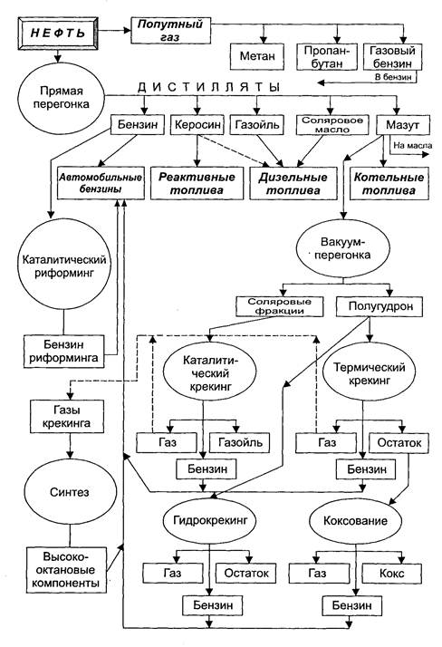
Рис 1.1. Схема переработки нефти
Синтезирование побочных газообразных продуктов крекинга и коксования направлено на получение высокооктановых компонентов: изооктана, алкилата, алкилбензола и других нефтепродуктов, которые используются в качестве добавок при получении технических сортов бензина.
Очистка автомобильных топлив является заключительной стадией подготовки базовых продуктов. Их необходимо очистить от избытка сернистых соединений, органических кислот и смолисто-асфальтеновых веществ. Для удаления сернистых соединений применяют метод гидроочистки при температуре до 300—430 °С и давлении 5—7 МПа в присутствии катализатора и водорода. Карбоновые кислоты нейтрализуют щелочью с последующей промывкой водой и сушкой.
Зимние сорта дизельного топлива получают удалением из жидкой фазы растворенные твердые углеводороды. Этот процесс — депарафинизация обеспечивает понижение температуры застывания дизельного топлива.
Схема переработки нефти показана на рис. 1.1.

Контрольные вопросы
1. Расскажите о химическом составе нефти.
2. Какое воздействие оказывают сернистые соединения?
3. Назовите основные способы перегонки нефти.
4. Что такое прямая перегонка нефти?
5. Что такое термический и каталитический крекинги?
6. Что такое гидрокрекинг и каталитический риформинг?

P.S. В зависимости от места добычи химический состав нефти может меняться, что влечет за собой и изменение цвета этой горючей жидкости. Нефть может быть и почти черной, и красно-коричневой, и зеленовато-желтой и даже совсем бесцветной. Также нефть отличается специфическим запахом. В природе нефть залегает на глубине от нескольких десятков метров до нескольких километров. Так, на некоторых скважинах нефть выкачивается с глубины до 2-3 км. Подавляющее большинство залежей нефти в земле располагается на глубине от 1 до 3 км. Также нефть может залегать и на малой глубине и даже естественным образом выходить на поверхность. Правда, в этих случаях под влиянием атмосферного воздуха нефть превращается в битумы и битумные пески, а также в полутвердый асфальт и достаточно густую мальту. Далее мы будем говорить главным образом про химический и физический состав и свойства нефти. Заметим только, что с асфальтом и естественными горючими газами нефть роднит похожее химическое строение: все эти вещества в химии называют петролитами. Петролиты — это горючие вещества биологического происхождения, к которым относятся, в том числе и многие виды не только жидкого, но и твердого топлива.

